BOYNUZLAR
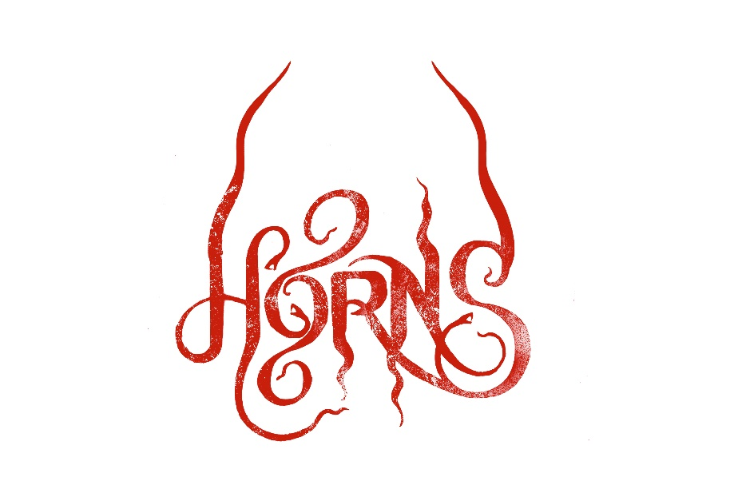

GÖSTERİM TARİHİ: 19 Haziran 2015
DAĞITIM: Mars Dağıtım
İTHALAT: Mars Cinema Group

YÖNETMEN: ALEXANDRE AJA
UYARLAMA: KEITH BUNIN

BİR JOE HILL ROMANI

PRODÜKSİYON TASARIMI: Bonnie R. Benwick
BİRİNCİ YARDIMCI YÖNETMEN: Buck Deachman
İKİNCİ YARDIMCI YÖNETMEN: Gary Hawes
OYUNCULAR: Daniel Radcliffe, Max Minghella, Joe Anderson, Juno Temple, Kelli Garner, James Remar, Kathleen Quinlan, Heather Graham, David Morse, Michael Adamthwaite, Nels Leonardson
SİNEMATOGRAFİ: Frederick Elmes
PRODÜKSİYON TASARIMI: Allan Cameron
SANAT YÖNETMENİ: Jeremy Stanbridge
YAPIMCILAR: Alexandre Aja, Riza Aziz
YÜRÜTÜCÜ YAPIMCILAR: Joe Gatta, Joe Hil, Joey McFarland
YARDIMCI YAPIMCILAR: Peter Measroch, Christian Mercuri, Justine Raczkiewicz,
Cathy Schulman
KISA KONU
Küçük bir kasabada kız arkadaşının ölümüyle suçlanarak herkes tarafından cephe alınan Ig Perish (Daniel Radcliffe), bir sabah uyandığında kafasında iki adet boynusun çıktığını görür. Doğaüstü güçlerin de etkisi altına giren Ig, gerçek katili bulmak için harekete geçer.
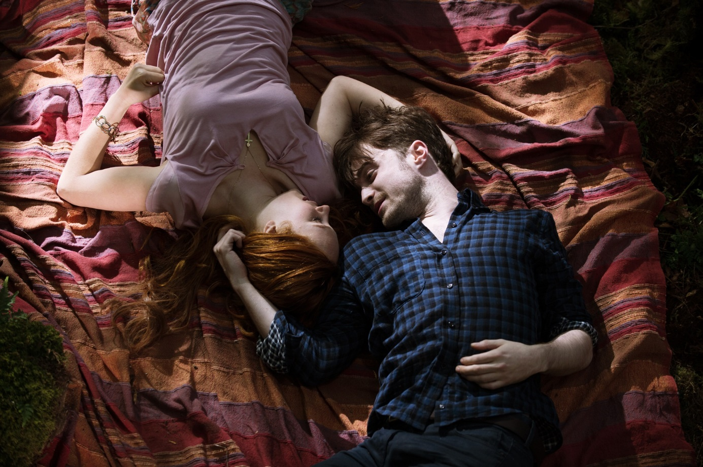
BOYNUZLAR - YÖNETMENİN BAKIŞ AÇISI (Alexandre Aja)
Kaynakça - Kitap
“Son 10 yıldır korku filmleriyle çalıştıktan sonra bu türün püf noktalarını, kolaylıklarını ve çekiciliklerini daha yakından tanıyarak onları geliştirip, belki baştan oluşturma fırsatı bulabilmeye başladım. Sıradaki filmimin gotik bir tarzda olması da sanırım kimse için bir sürpriz sayılmadı. Joe Hills’in kült romanı Boynuzlar’ı ilk okuyuşumda, yazarın modern Amerika üzerinden yaptığı kinayeler ve karakterler arası kontrastlar dikkatimi çekmişti. Aşk hikayesi beni derinden etkilerken, insan doğasına dair absürt ve biraz da rahatsız edici çıkarımları yüzümde bir tebessüm oluşturmayı başarmıştı. Joe Hill, korkuyla kara mizahı bir arada harmanlayabilmiş, doğaüstü güçlerle üstesinden gelmemiz gereken tabuların kesişimlerini insanın gözüne sokarcasına kaleme almıştı.”
OYUNCU KADROSU
“Oyuncu seçimlerine başladığımız sırada, karanlık, komik, romantik ve adeta cennetten kovulmuşçasına öfkeyle dolu bu karakteri hangi aktörün canlandıracağını bulmak istiyordum. Filmin can alıcı noktası, başrol oyuncusunun kafasında çıkan boynuzlar olduğu için, bu konuda da bazı araştırmalar yaptım. Gustavo Dore’nin Inferno, Milton’ın Paradise Lost ve Goya’nın 19’uncu yüzyıl tablolarını inceledim. O boynuzların olabildiğince organik görünmeleri gerektiğini artık biliyordum. Bu yüzden Ig gibi ikonik, duygusal iniş çıkışların arasındaki farkı kolayca gösterebilen gelgitli bir karakterin en iyi Daniel tarafından canlandırılabileceği fikrine çok geçmeden kapıldım.”
“Merrin karakterinin seçimi içinse, Havva’nın vücut bulmuş halini imgeleyebilecek bir oyuncu arayışındaydım. Merrin, karanlık ve kaos içindeki dünyada yaşamasına karar verilen, tanrının planladığı ilk mitolojik kadın kadar saf ve sevmeye hazır olmalıydı. Bir yandan da ölümüyle hala Ig’i peşinden sürüklemeye çalışan, onu koruyan ve hayattayken de takındığı koruyucu tavrı devam ettirmesi durumu var. İşte bu iki farklı güzelliği ve gücü yansıtabilecek narin karakteri Juno Temple’ın hayata geçirmesi bir noktadan sonra kaçınılmaz olmuştu.”
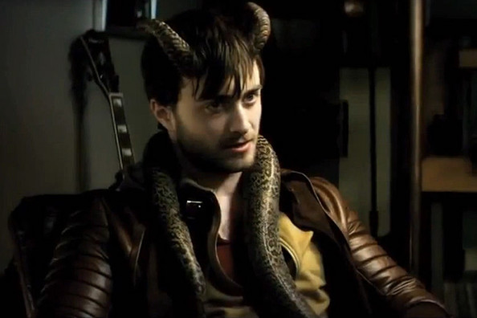
SİNEMATOGRAFİ - PRODÜKSİYON TASARIMI
“Filme bir çekim ortamı, set kazandırma aşaması da kolay olmadı zira filmin kendisi de apayrı bir karakter gibi. Ve benim için ormanlar arasında, çok da göz önünde olmayan, adeta bir Cennet Bahçesi’ni andıran bu küçük kasabayı bulmak kolay olmadı. Romandaki göndermelerle örtüşen özellikler barındıran bir Vancouver kasabasında karar kılındı. Diğer gençlik filmlerinin aksine fazlasıyla orman ve ağaçlık alan sahnesi içermesini istemedim ama yine de seyirci saf doğanın orada olduğunu bilmeliydi. Dağları, parkları ve ağaç evin konumlandırılacağı bölgeyi tespit edebilmek için haftalarca araştırma yaptık. Ve sonunda, Kuzey Amerika için konuşursak, hayatımda gördüğüm en sık bitki örtüsüne sahip ağaçlık bölgeyi bulduk. Adeta filme set olması için özenle hazırlanmış gibiydi. Bu konum çok önemliydi çünkü filmde Ig’in Merrin’le aşk tohumlarını attığı ilk yer burasıydı, filmin düğümlendiği yer burasıydı, konunun olgunlaştığı yer burasıydı, bütün çıkmazların çözüldüğü yer de burasıydı.
Gregory Crewdson’ın görüntü yönetmenliği yapmasından ve yakaladığı bakış açılarından son derece memnunum. Son derece doğal bir ortamda bize doğaüstü ve büyüleyici bir kadraj yakalamayı başardı.”
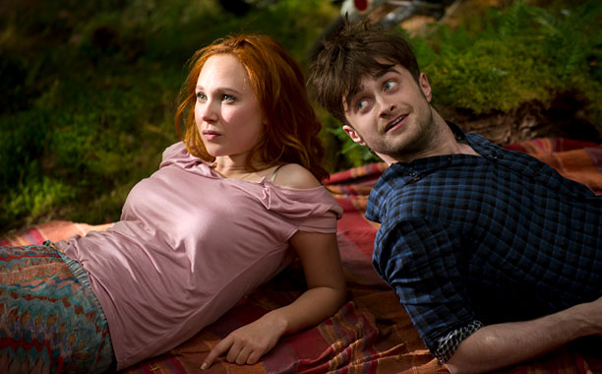

RED GRANITE PICTURES HAKKINDA
Amerika menşeili bir sinema finansmanı, film yapımı, dağıtımı şirketi olan Red Granite, 2010 yılında Riza Aziz ve Joey McFarland tarafından kurulur. İki ortak, David Boyle’un iş ilişkileri ve yapımların hukuksal ayağına bakması ve Danny Dimbort ile Christian Mercuri’nin dağıtım ağının başına geçmesiyle uluslararası bir hale de bürünmüş oldu. Şirket son olarak bütün yönetim kadrosuyla 2011 Cannes Film Festivali’nde yer almıştı.
OYUNCU KADROSU
DANIEL RADCLIFFE
Son olarak bir Sony Pictures Classics yapımı olan ve Sundance Film Festivali’nde seyirciyle ilk kez buluşan Kill Your Darlings ile beyazperdede boy gösteren Radcliffe aynı zamanda CBS filmi olan romantik komedi What If’te Zoe Kazan’la da kamera karşısına geçmişti. Joe Hill’in en çok satanlar listesindeki Boynuzlar (Horns) romanının sinema uyarlamasında Juno Temple ile birlikte rol aldıktan sonra Twentieth Century Fox yapımı Frankenstein’da James McAvoy ile çekimlere başladı.
JUNO TEMPLE
2013 yılında BAFTA’dan Yükselen Yıldız ödülü alan Temple, şu sıralarda yönetmen Thomas Vinterberg’in Far From The Madding Crowd isimli yapımında yer almıştı. Bu yaz, bağımsız yapım Len & Co’da Rhys Ifans’la birlikte rol alacak Juno Temple ayrıca HBO dizisi The Long Play’de Bobby Cannavale ve Olivia Wilde’la birlikte yer alacak.
JOE ANDERSON
Londra sahnelerinin kritiklerce tutulan oyuncularından Joe Anderson hem tiyatroda hem beyazperdede her performansıyla büyük izler bırakmaya devam ediyor. Anderson şu sıralar AMC için Richard LaGravenese’nin dizisi The Divide’da rol alırken, Jessica Biel ve Brett Ratner ile Shiva & May’de ve Dwayne Johnson ile MGM filmi Herkül’de yer almıştı. Anderson’u son olarak Summit Entertainment’ın Alacakaranlık Efsanesi - Şafak Vakti Bölüm 2’de izlemiştik.
YÖNETMENE DAİR
ALEXANDRE AJA
7 Ağustos 1978’de Paris’te doğan Alexandre Jouan Arcady pek çok filmde yapımcı ve senarist olarak görev aldıktan sonra “The Hills Have Eyes”, “Mirrors” ve “High Tension” gibi filmlerde yönetmen koltuğuna da oturmuştur.

